HỆ THỐNG RẠP CHIẾU RIKKEI CINEMA

- PHÂN TÍCH YÊU CẦU
actor | Chức năng
Khán giả | Đăng nhập, đăng kí, đặt vé xem phim, tìm kiếm suất chiếu
Nhân viên rạp | Cập nhật trạng thái ghế
Quản lí rạp | Thêm lịch chiếu mới, xem báo cáo danh thu
Khách vãng lai | Tim suất chiếu, đặt vé xem phim

  - Yêu cầu chức năng
- Khán giá Đặt bắp nước khi đang xem phim
- Hủy vé xem phim
- Đề xuất giờ xem phù hợp
- Thanh toán bằng mã
  - Yêu cầu phi chức năng
- Giao diện dễ dùng
- Cập nhật ghế phải xử lí trong 1 giây
- Không được để 1 ghế có hai người đặt
- USE CASE
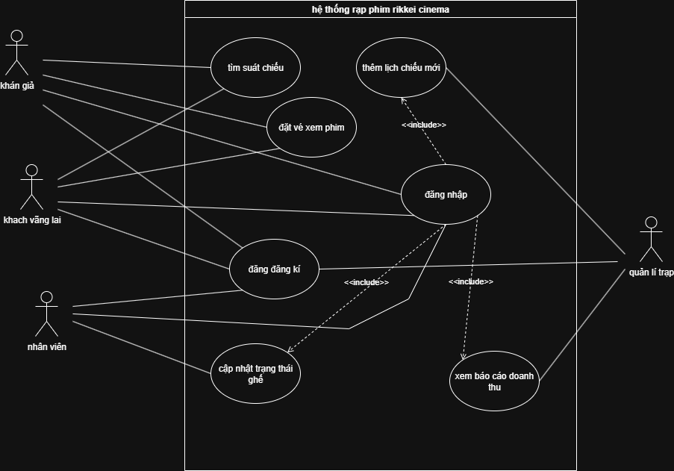
- Đặc tả
Use case: “đặt vé xem phim”

- Khách hàng lai tìm kiếm suất chiếu
- Khách hàng đặt vé ( chọn phim, chọn ghế, chọn khung giờ)
- Hệ thống kiểm tra trạng thái ghế
- Hệ thống gửi mã thanh toán
- Hệ thống gửi vé điện tử qua email
Alternative flow
A1: ghế khách chọn đã bị đặt ( hệ thống kiểm tra trạng thái ghế)
- Hệ thống kiểm tra
- Ghế đã bị đặt
- Trả về thông báo ghế đã được đặt
- Cho khách quay lại bước đặt vé chọn lại ghế

- Xác định class
Tên class | Thuộc tính | Phương thức
Khán giả | Username: String | datVeXemPhim()
Đơn đặt vé | tenPhim: String  maGhe: String  ngayDat: Datetime | thanhToan()
Suất chiếu | gioChieu: Datetime  ngayChieu: Datetime  giaVe: Float | DeXuatGioChieu()
Tài khoản | maTaiKhoan: string  hoTen: string  email: string  ngayTao: Datetime | DangNhap, Dangki

- Thiết lập quan hệ
- Khan giả và đơn đặt vé: mối quan hệ một – nhiều
- Đơn đặt vé và suất chiếu: một – một
- Activity Diagram
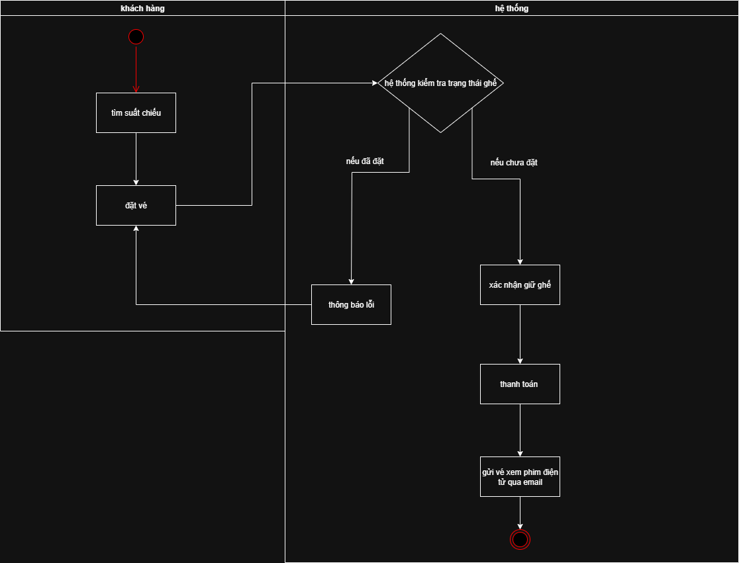

- Sequence Diagram
